KLASA IV A – PONIEDZIAŁEK 25.05.2020 R.

Informatyka
Temat: Edytor tekstu - pliki i katalogi — najważniejsze czynności. (podręcznik str. 117)
1 PODSTAWOWE POJĘCIA
IKONA - znak graficzny z podpisem symbolizujący plik, katalog lub program
KATALOG (folder) – zawiera pliki oraz może też zawierać inne katalogi (podkatalogi), w których znajdują się pliki oraz kolejne podkatalogi
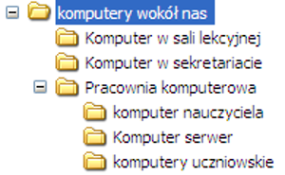
PLIK to zbiór danych, który posiada nazwę i jest przechowywany na dysku.
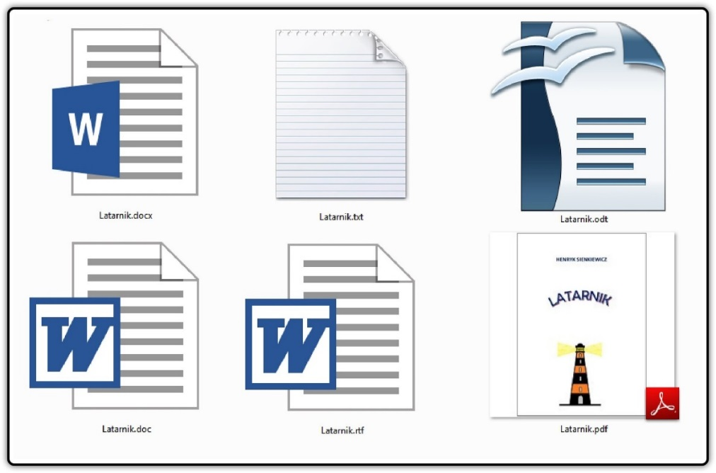
EKSPLORATOR WINDOWS – to uniwersalne narzędzie, służące do zarządzania zasobami komputera w Windows. Za jego pomocą można: tworzyć pliki i foldery oraz ich skróty, kopiować, przenosić oraz zmieniać im nazwy a także odczytywać rozmiar i lokalizację plików i folderów.
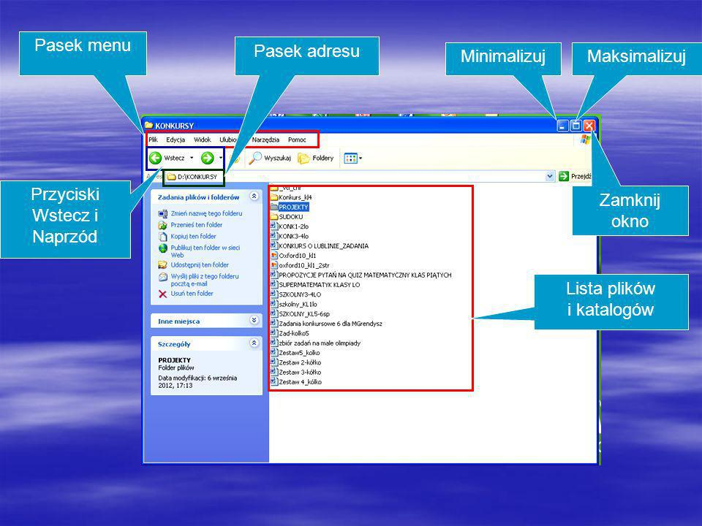
3 W systemie Windows plik składa się z nazwy właściwej i rozszerzenia, przed którym zawsze znajduje się kropka. Rozszerzenie jest to 3- lub 4 – znakowy skrót.
Nazwa pliku może dochodzić do 255 znaków, nie można w niej stosować: (/), (\), (|), (:), (;), (*), (?), („”), (<), (>).
Nazwa właściwa Rozszerzenie Król Lew.avi
ROZSZERZENIE FORMAT PLIKU bmp
Format graficzny cdr Grafika w formacie programu graficznego CorelDrawdoc

2 ZMIENIAMY NAZWĘ Klikamy na ikonę PPM
Tak samo postępujemy kiedy chcemy zmienić nazwę katalogu
3 KOPIUJEMY PLIKI I KATALOGI
Metoda przeciągania Chcąc skopiować podkatalog cw z katalogu komputerowa magia do katalogu lekcje z komputerem za pomocą metody przeciągania należy otworzyć te foldery i najechać kursorem myszki na katalog cw, a następnie wcisnąć PPM i przeciągnąć cw do lekcji z komputerem
4 TAK SAMO POSTĘPUJEMY KIEDY CHCEMY KOPIOWAĆ PLIKI
Katalog cw został skopiowany Wybieramy opcję Kopiuj tutaj tak samo postępujemy kiedy chcemy kopiować pliki

Wychowanie fizyczne
Temat: Doskonalenie poznanych elementów w grach rekreacyjnych

Język angielski
Temat: Present continuous tense – affirmative sentences. Czas teraźniejszy ciągły – zdania twierdzące.

Instrukcja dla ucznia:
1.Przepisać zdania twierdzące w czasie Present continuous tense do zeszytu z tabelki gramatycznej (str.100, podręcznik).
2. Zapamiętać zasady dodawania końcówki -ing do czasowników ćw. 1 str.100, podręcznik.
3. Napisać w zeszycie ćw.2 str.100, podręcznik (połączyć punkty od 1 do 4 z punktami od a do d).
4. Napisać formy gramatyczne w czasie Present continuous tense– ćw. 3 str.100, podręcznik. Dla chętnych ćw. 4 str.100, podręcznik.

Język polski
Temat: Pisownia wyrazów wielką i małą literą.
1. Przypomnę sobie zasady ortografii dotyczące pisowni wielką i małą literą.
- Lekcja z e-podręcznika
- Materiał dodatkowy

Język niemiecki

Temat: Möchtest du ..?- zdanie pytające i oznajmujące.
Instrukcja dla ucznia:
Podręcznik str.67- tabela gramatyczna
Zeszyt ćwiczeń - str. 111/112 C4,C6,D1

